|  |
| --- |
| **Colegio Señor de Mailín**  ***DIEGEP Nº 3265***  DISTRITO DE MALVINAS ARGENTINAS  San Pedro 465 (1613)  Villa de Mayo - Bs. As-  Tel/Fax: 011-4463 - 8461 |



Área: Ciencias Sociales

Año: 4° grado

Docente: Alfaro Mariela

Fecha: 13/05/2020

Fecha de entrega: hasta el día 25/05/2020

En la clase anterior vimos que en el artículo 14 de la Constitución nacional se establecen los derechos de los ciudadanos. sabemos que muchos de ellos se vieron afectados por el distanciamiento social obligatorio, para resguardar la salud de los argentinos. Cómo nos damos cuenta LA VIDA .AS NUESTRO BIEN MAS PRECIADO.

A continuación lee el artículo 4 de la ley 23.054

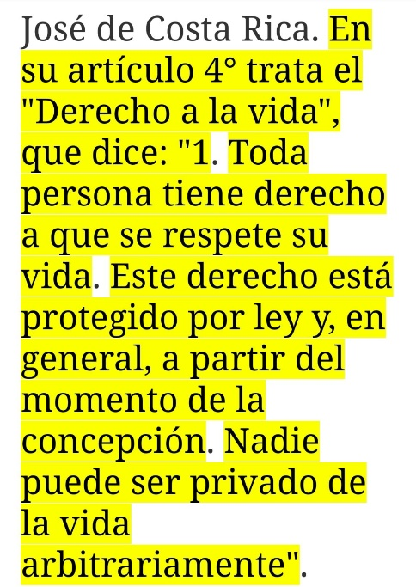

Por este motivo es muy importante que sigamos cumpliendo con el distanciamiento social obligatorio, para cuidar nuestra vida y la de los demás. Ante todo debemos cuidar nuestras vidas. ¡Es ley!

Ahora te invito a que mires el siguiente video 👉 <https://youtu.be/cVfh4x0fTOQ> ( el niño que lo sabe todo, te contará que es La Constitución Nacional)

Te la presento esta es Ley Fundamental 👇



En la página 23 del libro de Ciencias Sociales, encontrarás un texto sobre La Constitución Nacional, léelo y luego completa las oraciones.

Las leyes son ___________ o _____________.

La ley más importante de todas es la _________________ ____________________.

En la Constitución Nacional se establece como se ______________ nuestro país.

La Constitución enuncia todos los __________________ y _________________ de los habitantes de nuestro pais.

La Constitución fue sancionada en la provincia de __________ ______ en el año ____________.

**ORGANIZA- 1853- CONSTITUCIÓN NACIONAL- DERECHOS Y OBLIGACIONES- SANTA FE – REGLAS O NORMAS**

Por hoy hemos terminado!!!!